PROGRAMME PREPA AVANT – SAISON 2019/2020 – U15/U16

Programme vacances estivales

Il est fortement conseillé de réaliser au minimum 2 séances par semaine sur les trois proposées !

- Semaine 1 : 29/07/19 → 04/08/19

Séance 1

Séance 2

Séance 3
- Partie 1 : FOOTING 25’
- Partie 2 : 1 à 2 « séquence abdominaux – gainage » (10 min)

- Partie 1 : 2 à 3 « séquence circuit training »
- Partie 2 : Footing de récup 10-15’ + Étirements

- Partie 1 : FOOTING 35’
- Partie 2 : 2 « séquence abdominaux – gainage » (10 min)

- Semaine 2 : 05/08/19 → 11/08/19

Séance 1

Séance 2

Séance 3
- Partie 1 : 2 à 3 « séquence circuit training »
- Partie 2 : Footing de récup 10-15’ + Étirements

- Partie 1 : FOOTING 35’
- Partie 2 : 2 à 3 « séquence abdominaux – gainage » (10-15 min)

- Partie 1 : 3 « séquence circuit training »
- Partie 2 : Footing de récup 10-15’ + Étirements

- Semaine 3 : 12/08/19 → 18/08/19

Séance 1

Séance 2

Séance 3
- Partie 1 : 3 « séquence circuit training »
- Partie 2 : Footing de récup 10-15’ et Étirements

- Partie 1 : Intermittent aérobie = 2 x 6’ de 15’’ (accélération) - 30’’ (récup) sur 60 à 75 mètres ligne droite, surface plane (pas de montée)
- Partie 2 : Footing de récup 10-15’ et Étirements

- Partie 1 : 2 à 3 « séquence circuit training »
- Partie 2 : 2 à 3 « séquence abdominaux – gainage »

« Séquence Abdominaux - Gainage » : 15 à 20’

Circuit à réaliser 1 à 3 fois par séquence

Exercice |  | Durée
Gainage de face au sol |  | 30’’
Gainage de latéral (pousser avec le bras à l’opposé des pieds) | 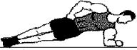 | 30’’/côté
Crunch grand droit épaules levées (tension constante) ballon entre genoux | 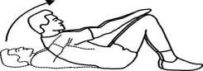 | 10 répétitions
Crunch obliques épaules levées (tension constante) ballon entre genoux |  | 10 répétitions / côté
Gainage sur ballon bras tendus + cercles avec les bras | 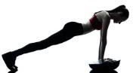 | 15’’
Lancer ballon au-dessus avec jambes à la verticale et épaules levées | 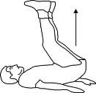 | 10 passes
Essuie-glace avec ballon entre les chevilles (gauche, droite, devant) | 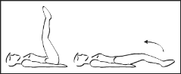 | 10 répétitions

« Séquence Circuit Training » :

